JHONATAN GUZMAN PANOZO

EJERCICIO 3

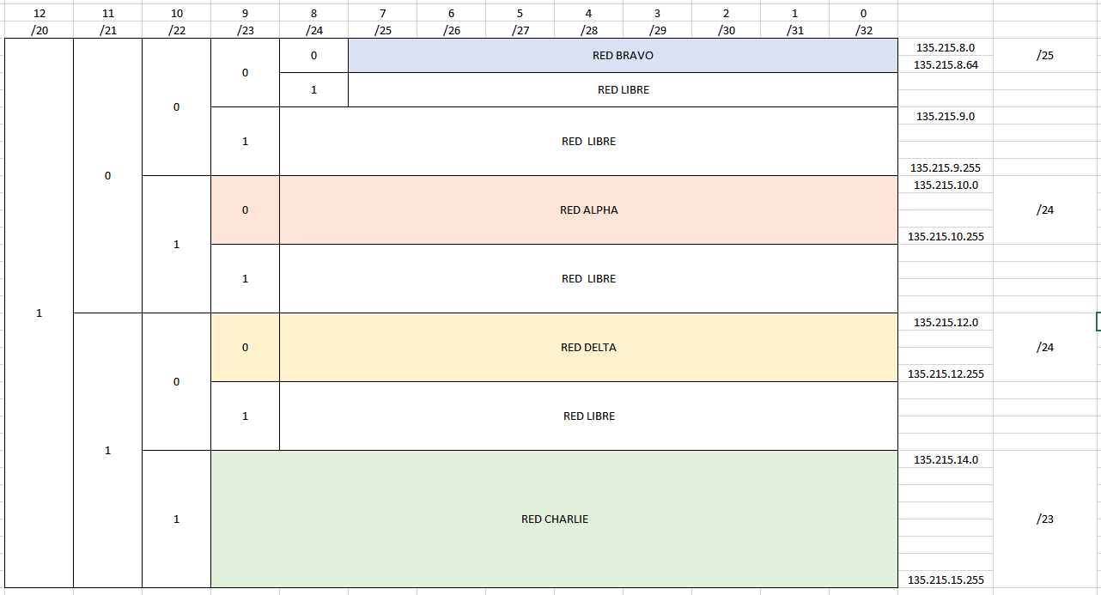

EJERCICIO 6

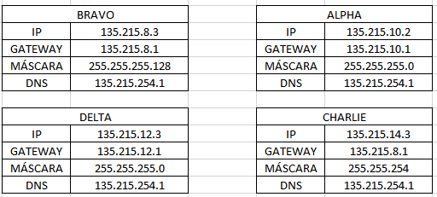

EJERCICIO 7

